Стартовая диагностическая работа по математике в1 классе.
Стартовая работа ставит основной целью оценку индивидуальных стартовых возможностей первоклассников. Задания соответствуют важнейшим содержательным линиям курса математики, которые будут изучаться в первом классе и далее. В то же время по уровню сложности предлагаемые задания доступны для учащихся, имеющих определенный дошкольный опыт, необходимый для дальнейшего систематического изучения математики.
работы имеют двоякое предназначение:
Во-первых, они позволят организовать целенаправленную коррекционную работу для выравнивания стартовых возможностей учащихся класса и обеспечения их готовности к изучению курса. (Возможно, эту коррекционную работу можно, делая определенную расстановку акцентов, совместить с изучением текущего материала. Например, вряд ли целесообразно тратить урочное время на формирование навыков счета у учащихся, не справившихся с заданием )
Во-вторых, по результатам стартовой работы может быть проведена корректировка учебного плана: возможно сокращение времени на изучение тех тем, которые, как можно прогнозировать по полученным результатам, не вызовут у учащихся серьезных затруднений, высвободив ресурс для изучения более сложных вопросов.
Задания стартовой работы с комментариями.
- Сколько светлых полосок помещается в темной полоске?

Ответ

Комментарий. Задание представляет собой прообраз тех заданий на измерение величин, с помощью которых на протяжении нескольких лет будет формироваться понятие действительного (в первом классе – натурального) числа.
Правильно выполненное задание оценивается 1 балл, неправильно выполненное – в 0 баллов. При оценивании не следует учитывать правильность (или неправильность) написания цифры 3.

- Впиши числа 1, 7 и 10 в нужные квадратики:

5 8 9
Комментарий. Задание проверяет навык счета в «прямом» и «обратном» направлении. Используемая форма представления натурального ряда может рассматриваться как прообраз важнейшей математической модели в курсе математики – числовой (координатной прямой).
Правильно и полностью выполненное задание оценивается в 1 балл. Правильно вписанные два числа из трех – 0,7 балла, одно число – 0,2 балла.

3. Сколько зайцев спряталось за забором?

Ответ

Комментарий. Задание рассчитано на различение двух видов объектов – зайцев и их ушей и установление соответствия между счетом тех и других: чтобы найти количество зайцев, нужно подсчитать количество пар ушей.
Правильный ответ – 1балл.
- Реши те примеры, которые сможешь.

7 + 2 = 8 + 3 =

8 – 4 = 11 – 5 =

Комментарий. Задание проверяет «дошкольные» вычислительные навыки (сложение и вычитание). В первом столбце – примеры без перехода через десяток, во втором – с переходом.
Правильно и полностью выполненное задание – 1 балл, любые 3 примера – 0,8 балла, 2 примера – 0,5 балла, 1 пример – 0,2 балла.

- Проведи линии от цветных полосок к числам по следующему правилу: Чем длиннее полоска, тем больше число.
1
2
3

4
5

Комментарий. Задание относится к одной из основных содержательных линий первого класса – сравнению величин. В задании имеется «мешающий» фактор: сравниваемые полоски имеют разную ширину. Кроме того, форма задания рассчитана на проверку умения учащегося действовать по инструкции.
Правильно выполненное задание – 1 балл, одна-две ошибки – 0,5 баллов, большее число ошибок – 0 баллов. Если соответствие между полосками и числами показано с нарушением инструкции (например, нужные числа подписаны около полосок, а не показаны с помощью линий) балл за правильное или частичное выполнение задания может быть снижен.

6. Между домом Пети и будкой Шарика проложены три дорожки. Покажи цветным карандашом самую короткую дорожку.

Комментарий. Задание может быть отнесено к двум содержательным линиям первого класса – «Элементы геометрии» и «Сравнение величин» – и рассчитано на проявление пространственной интуиции. Фактически, учащиеся должны выйти на понимание важнейшего геометрического факта: кратчайшим расстоянием между двумя точками является длина соединяющего их отрезка. Никаких измерений при выполнении задания не предполагается.
Правильное выполнение задания оценивается в 1 балл.
7. На столе лежат яблоко и три апельсина. На сколько апельсинов больше, чем яблок?
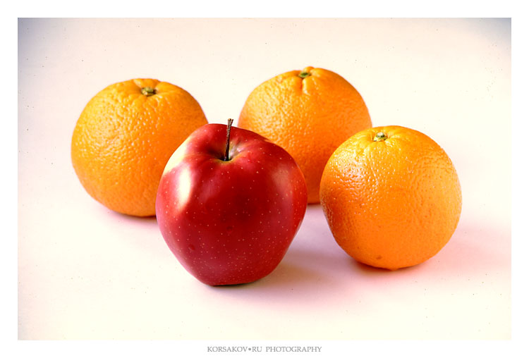
Ответ
Комментарий. Задание рассчитано на использование имеющихся элементарных вычислительных навыков при решении простой сюжетной задачи на разностное отношение – важнейшее отношение между величинами, которое будет систематически изучаться в первом классе в рамках содержательной линии, связанной с решением текстовых задач. Приведенный рисунок может рассматриваться в качестве помощника.
8. Набор для чая должен состоять из чашки, блюдца и ложки.

Сколько таких наборов можно составить из посуды, находящейся на столе?

Ответ

Комментарий. Задание на составление «комплектов» и подсчет их числа, в определенной степени похожее на задание 3. В данном случае задание осложнено тем, что количество блюдец, чашек и ложек – разное. Поэтому количество наборов (комплектов) определяется наименьшим количеством предметов одного вида, в данном случае – количеством блюдец.
Правильное решение – 1 балл.
9. Таня стоит между двумя мальчиками и держит шарик в правой руке. Раскрась Танин шарик.

Комментарий. Задание рассчитано на проверку понимания пространственных отношений «между» и «лево/право». Наиболее сложно понять, у каких девочек на рисунке шарик в правой руке, поскольку для этого нужно представить себя в позиции персонажа, держащего шарик. Обоим требованиям задания отвечает девочка, стоящая в середине шеренги. Это и есть Таня.
Правильное решение – 1 балл. Решение, правильно учитывающее только одно требование (возможно, выбор двух картинок, среди которых есть правильная) – 0,5 балла. Поскольку задание предполагает и работу по инструкции – раскрашивание шарика, балл может быть незначительно снижен, если учащийся, найдя нужный объект, выделяет его каким-либо другим способом, например, обводит.
Оцени свою работу по следующим критериям:
Интересно Трудно Правильно

Не интересно Легко Неправильно

Анализ результатов диагностических работ показал , что дети в абсолютном большинстве владеют навыками прямого и обратного счета, умеют складывать числа в пределах 10 (без перехода через разряд), соотносят длину полоски и соответствующих чисел.
Наибольшую трудность вызвали задания на проверку понимания пространственных отношений «между» и «лево-право»( №9) Наиболее сложно было понять, у каких девочек на рисунке шарик в правой руке, поскольку для этого нужно представить себя в позиции персонажа, держащего шарик . Вызвало затруднение
задание на составление «комплектов» и подсчет их числа( № 8),и задание №5 т.к. имеет «зашумления» (сравниваемые полоски, помимо разной длины, имеют и разную ширину).
По итогам работ выявлена группа детей, требующих проведения дополнительных занятий для корректировки стартовых возможностей.
Учителя Товкало О.В, Кобыляцкая Л.Н

